Colegio Américo Vespucio
6° Básico / PIE
LMVM/2020

Guía de aprendizaje Lenguaje
Sexto básico A
Nombre | Curso | Fecha
 | 6° A | _______ / _______ / ______

La infografía: Un tipo de texto expositivo-explicativo, sirven para explicar conceptos y presentar datos de una manera gráfica que resulta más atractiva, poseen iconos, gráficos, viñetas, mapa, lo que permite que podamos entender toda la información de una forma más rápida y entretenida.
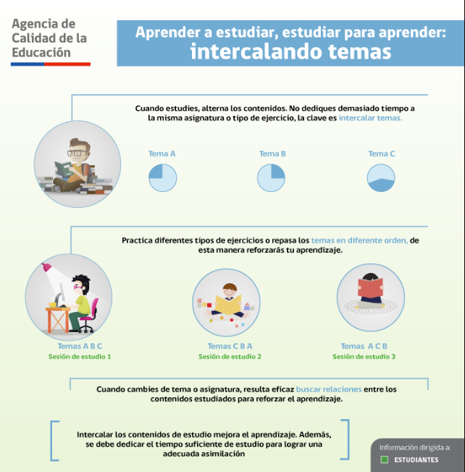

Ahora responde las siguientes preguntas:

¿Qué tipo de texto leíste?
________________________________________________________________________________________________________________________________________________

¿Cuáles son las características de este texto?
________________________________________________________________________________________________________________________________________________

¿Cuál es la idea principal del texto leído?
________________________________________________________________________________________________________________________________________________

¿A quién está dirigido el texto?
________________________________________________________________________________________________________________________________________________

¿Qué opinas tú, sobre el tema que plantea el texto?
________________________________________________________________________________________________________________________________________________________________________________________________________________________

Ahora encuentra al menos 3 palabras que desconozcas, busca su significado.

- ____________________________________________________________________________________________________________________________________

- ____________________________________________________________________________________________________________________________________

- ____________________________________________________________________________________________________________________________________

